**Universidad Rafael Landívar**

**Campus de Quetzaltenango**

**Análisis y Diseño 1**

**Facultad de Ingeniería**

**INFORME**

**No. Carne Nombre**

15352-18 Pablo Isaac Garcia Orellana

16008-18 Axel Cesar Rodas Samayoa

1561817 Rodolfo Bacilio Chivalan de León

1230019 Diego Andrés Véliz Arauz

Quetzaltenango, 27 de abril de 2022

INDICE

INFORMACION DE LA EMPRESA 3

FUNCIONES DE LA EMPRESA 4

DESARROLLO DE SISTEMA 5

ALCANCES Y OBJETIVOS 6

ESTUDIO DE FACTIBILIDAD 7

FACTIBILIDAD ECONOMICA 7

FACTIBILIDAD TECNICA 7

FACTIBILIDAD OPERACIONAL 8

FACTIBILIDAD LEGAL 8

METODO DE TRABAJO 9

MODELO EN CASCADA 9

CALENDARIZACION 10

DIAGRAMAS UML 11

DIAGRAMAS DE CASO DE USO 11

12

13

DIAGRAMAS DE ACTIVIDADES 15

DIAGRAMAS DE SECUENCIA 20

DIAGRAMAS DE COTEXTO 24

DIAGRAMAS DE LOGICO 25

26

PROPUESTA DE SISTEMA 31

INFORMACION GENERAL 31

DESCRIPCIÓN GENERAL DEL PROYECTO 31

OBJETIVOS DEL SISTEMA 31

ALCANCE DEL SISTEMA 32

PRODUCTOS Y SERVICIOS 32

FUNCIONALIDADES 32

## Anna Inn HotelINFORMACION DE LA EMPRESA

**NOMBRE DE LA EMPRESA**

ODEH S.A. – Anna Inn Hotel

**CANTIDAD DE TRABAJADORES**

12

**FORMA DE INSCRIPCION**

* Régimen sobre utilidades
* Sociedad Anónima
* IVA, ISR Trimestral, ISO Trimestral, INGUAT, IUSI

**DIRECCION**

Km. 3.5 Carretera a Olintepeque, 9N, Quetzaltenango

**DESCRIPCION GENERAL**

La prestación de todo tipo y clase de servicios lícitos, especialmente la promoción, la planificación, el desarrollo, la administración, intermediación directa e indirecta y ejecución de proyectos de promoción turística y de hotelería, hospedaje y alimentación, así como cualesquiera otros servicios o actividades que coadyuven a, se derive de o se relacionen con las anteriores, pudiendo prestar estos servicios a personas individuales o jurídicas, públicas o privadas, nacionales o extranjeras, además todos y cada uno de los demás objetos a que se puede dedicar al sociedad matriz; dentro o fuera del país.

**SISTEMA**

El sistema desarrollado se pensó para este empresa principalmente por que es una empresa en el que el principal valor es la excelencia y poderle brindar un excelente servicio a los clientes, dicha empresa sigue ciertos lineamientos y procesos que los ayudan a poder cumplir dichos valores, a pesar de eso hay ciertos procesos que están quedando desactualizados ya que no se ha pensado en la renovación de dichos procesos, por la misma razón se pensó que nuestro equipo de trabajo los podía apoyar con dicha actualización de procesos a ciertos módulos.

Como equipo de trabajo se decidió trabajar con esta empresa por varias razones, una de ellas fue que se tiene contacto directo con el dueño de la empresa por lo que nos facilitara mucho la comunicación y de esta manera poder entender de mejor manera los requerimientos dispuestos por los clientes, otra de las razones por la que se decidió trabajar con esta empresa es por el tipo de empresa y tipo de procesos que se manejan, es una empresa formal que nos brindara un ambiente mucho más profesional y allegado a la realidad en donde podremos ver el proceso, los problemas y todo lo se podría llegar a tener durante el desarrollo de cualquier otra empresa formal.

## FUNCIONES DE LA EMPRESA

Dentro del ámbito hotelero existen varias normas industriales para clasificar los tipos de hoteles, este hotel se clasifica como un hotel de gama alta que cuenta con 4 estrellas, todo esto va dependiendo de las operaciones hoteleras que se tiene, así como lo es el tamaño, función, complejidad y coste. La función primordial de la empresa es brindar alojamiento a los usuarios que ingresan al hotel, de la misma manera se cuenta con varios servicios que se ofrecen como lo es, un restaurante en la instalación y el mas alto nivel personalizado, servicio de habitación y personal de planchado de ropa. Las funciones del alojamiento son varias, así como lo es la gestión de las reservas, la comercialización del negocio, la atención a las consultas de los huéspedes, la gestión de las cuentas o el trato con los proveedores y contratistas, etc. Para poder lograr todo esto se cuenta con el apoyo de trabajadores que desempeñan una función específica dentro del hotel.

* Gerente
* Planea, supervisa y controla la operación de los demás colaboradores.
* Establece estándares y normas de servicio
* Hace revisiones continuas en todas las áreas, especialmente cuartos.
* Revisa inventarios semanales
* Autoriza requisiciones a compras
* Atiende quejas de clientes
* Tiene autorización para otorgar compensaciones a huéspedes.
* Autoriza tafias especiales
* Contacta a proveedores
* Agrega producto a inventario
* Recepcionista
* Controla y coordina todas las reservaciones
* Mantiene le control sobre la exactitud de la información dada por los agentes de reservas
* Vigila y controla los cupos de suplidores (agencia de viaje) para asegurarse de que no se sobrepasen el numero de habitaciones contratadas en cada categoría.
* Revisa y modifica las tarifas de las habitaciones según las instrucciones del gerente
* Asegura que la base de datos de cupo de habitaciones este actualizada
* Asegura que toda solicitud de reserva sea contestada el mismo día.
* Camarero/a
* Maneja el registro de “lost and found” del hotel y archiva los objetos que fueron olvidadas por los huéspedes
* Asegurar que los estándares de la calidad y limpieza se cumplan
* Hacer recuento de la ropa sucia
* Limpiar y organizar cada una de las habitaciones.
* Cocinero/a
* Cumple con los pedidos realizados por los huéspedes
* Asegura de que los estándares de calidad y limpieza se cumplan dentro de cocina.
* Descuenta artículos de inventario dependiendo de los pedidos realizados
* Realiza pedido de producto cuando ya no se cuenta con mucho de cierto producto dentro de inventario.

## DESARROLLO DE SISTEMA

Despues de haber hablado con el gerente de la empresa y haber tomado en cuenta los problemas que necesitan resolver, como por ejemplo el des encuadre que se tiene en el los inventarios tanto de cocina, blancos y de insumos para las habitacions, en donde no se puede llevar un buen control de las cosas que hacen falta. Por la misma razón decidimos tomar en cuenta 3 modulos que nosotros consideramos que son los mas importantes en lo que tendríamos que trabajar para poder solucionar los problemas como para actualizar algunos procesos que siguen. Dichos modulos son:

* Inventario
* Reservación
* Facturación

Dichos módulos son parte fundamental para que la empresa pueda agilizar mas los procesos y que de la misma manera se pueda llevar un mejor control de todo los que se tiene en lo inventarios y asi se puede ver de mejor manera las perdidas que se tiene.

**PREGUNTAS REALIZADAS**

1. Con que problemas cuentan?
2. Cual es el proceso que se tiene en cada área?
3. Necesitan tener acceso restringido?
4. Cuantos usuarios lo usaran?
5. Que problema vamos a resolver?
6. Que tipo de problemas podria encontrar en su empresa con respecto al manejo de inventario?
7. Cumplen con factibilidad tecnica?
8. De que manera manejan la información de los inventarios?
9. Trabajan con algún tipo de estándar/ manual de estilo de código?

## ALCANCES Y OBJETIVOS

Este proyecto consiste en el desarrollo de tres módulos, en lo que después de un breve análisis de la empresa se pudo concluir con el equipo de trabaja que dichos módulos son los mas importantes y son lo que necesitan mas de nuestra atención, ya que actualmente están trabajando con dichos módulos con procesos que han quedado desactualizados. El objetivo de nuestro equipo de trabaja es poder desarrollar un software que cuente con los módulos antes mencionados, para que de esta manera tanto los colaboradores como los dueños del establecimiento puedan llevar un mejor control tanto de ventas como de inventario. Los módulos con los que se estará trabajando son:

* Inventario:
* Blancos
* Cocina
* Insumos de Habitaciones
* Reservaciones
* Facturación

El objetivo principal del módulo de inventario es hacer que el gerente y los dueños del establecimiento puedan tener consigo un mejor control de los activos que se encuentran en las bodegas. Cuando hablamos de control, nos referimos tanto a las salidas como a las entradas de los activos, todo esto para poder evitar malentendidos a la hora de que exista falta de alguno de los activos; así mismo el dueño del establecimiento pueda mantener el control de calidad de dicho negocio y mejor control económico de los insumos. Se estará trabajando en el desarrollo de inventarios de las tres bodegas que existen, los tres se manejan de una manera sumamente similar a diferencia del inventario de cocina donde existen proveedores predeterminados para cada tipo de producto. Los beneficios a largo plazo que tendrá el establecimiento son varios así como lo es el evitar perdidas con los producto que tienen mucho tiempo en el inventario, ahorrar en costos de almacenamiento ya que no se debe almacenar demasiado tiempo los producto porque pueden traer consigo consecuencias negativas en los huéspedes y hacer que el control de calidad se menor, evitar el deterioro de productos ya que esto nos ayuda a evitar el deterioro de los productos o perdidas innecesarias, y así varios beneficios más.

El modulo de control de reservas en la industria hotelera es algo sumamente vital, algo que debe de trabajar con suma eficiencia y eficacia. Para poder desarrollar este módulo se tomó en cuenta que hoy en día, dos tercios de las reservas hoteleras se realizan a través de agencias de viajes en línea u webs de viajes. Además, algunos usuarios de internet visitaran la pagina web del hotel para realizar reservas directas. El sistema de control de reservaciones trae consigo una serie de beneficios así como lo es la mejora en relaciones con los clientes ya que el sector hotelero se nutre de la prestación de servicios de calidad y la creación de relaciones significativas con los huéspedes para esto debemos tomar en cuenta que un cliente satisfecho te recomendara lo que es bueno para el negocio, de la misma manera ayudara con la sincronización de información, el aumento de flexibilidad y eficiencia ya que a medida que cambian las tendencias de los mercados, los hoteleros deben adaptarse ajustando sus políticas y estrategias de precios, también ahorra tiempo y dinero, así como el seguimiento que se le puede hacer a las reservas ya que a veces los huéspedes reservan sus habitaciones con meses de anticipación, en conclusión se puede decir que un sistema de control de reservaciones es una inversión que se amortiza con la mejora de la eficiencia y el aumento de la productividad de un hotel.

Se estará desarrollando de manera un poco superficial un sistema de facturación en donde objetivo es poder hacer que tanto el gerente como el recepcionista puedan llevar un mejor control económico ya que esto es un facto clave en la viabilidad de una empresa. Este modulo ayudara a reducir tiempo y a organizarse mucho mejor con las hojas de cálculo. Al igual que se podrá tener un control de cobros y pagos algunas automatizaciones de tareas que harán que el recepcionista pueda ahorrarse tiempo. Un software de facturación le permitirá agilizar la gestión de la empresa, por lo que ahorrará mucho tiempo y dinero, así mismo se llevar un mejor control con respecto a las facturas emitidas.

## ESTUDIO DE FACTIBILIDAD

### FACTIBILIDAD ECONOMICA

En este proyecto por obvias razones no se cobrara nada con respecto al tiempo que se tomaron los programadores para poder desarrollar el sistema, de la misma manera se tiene que tomar en cuenta que se utilizaran los dominios y servidores con los que la empresa ya cuenta por lo que no se tendrá que invertir en nada ya que la empresa ya contaba con todo lo necesario para poder implementar dichos módulos del sistema, pero por cuestiones de documentación a continuación se hará el presupuesto que se habría necesitado si la empresa no hubiera contado con lo necesario.

* Dominio 🡪 $8.75 Anuales = Q70
* Servidores 🡪 $25 Mensuales = Q200
* Programadores 🡪 Q500 Por Modulo = Q1,500
* Devaluación de equipo de computo 🡪 Q100 Por Dia 🡪 5 Días Trabajados = Q500

**TOTAL 🡪** Q2270

Este seria el total a cancelarnos por parte de la empresa, se debe de tomar en cuenta que se impuso dicho precio tomando en cuenta el nivel de experiencia en el campo profesional de los programadores.

Se podría concluir que la empresa si cuenta con factibilidad económica para poder implementar el sistema, ya que el dueño del establecimiento tiene conocimiento de la importancia esto en su empresa, y de la misma manera sabe que más que un gasto es una inversión.

### FACTIBILIDAD TECNICA

La empresa cuenta con dos computadoras de escritorio y dos laptops, debemos de tomar en cuenta que cada uno de los dispositivos cuenta con características similares ya que tratan de mantener cierto estándar tecnológico, de la misma manera cabe decir que una de las dos computadoras de escritorio está dirigida solamente para el uso de programar las llaves de las habitaciones, ya que el hotel cuenta con chapas eléctricas por lo que al cliente se le da una tarjeta de banda en donde se le programa para que pueda abrir su habitación correspondiente.   
Después de un breve análisis de considero que para que nuestro sistema pueda trabajar en optimas condiciones se debe de contar un equipo que como minio cumpla con las siguientes características:

* Procesador: Core i3
* Memoria RAM: 4GB
* Disco Duro: 500GB
* Procesador: Windows 7

Los dispositivos con los que cuenta la empresa cumplen con dichas características, como se menciono anteriormente, la empresa cuenta con dispositivos que cumple con las mínimas y mas por las mismas razones que se desea tener un servicio eficiente. Por lo que se puede concluir que la empresa cumple con la factibilidad técnica para que se pueda implementar el sistema.

### FACTIBILIDAD OPERACIONAL

Para poder comprobar la factibilidad operacional se tuvo una pequeña entrevista con los colaboradores de la empresa que iba a utilizar el software, tomando en cuanta que el rango de edad de dichas personas esta entre los 20-35 años, esto nos indica que son personas jóvenes que crecieron en un ámbito tecnológico medio. Fueron preguntas sencillas y concisas en donde se pudo concretar que el personal de la empresa no tendría ninguna dificultad utilizando nuestro sistema, ya que esta acostumbrados en cierta manera a manejar ciertos softwares de la empresa, por lo que se tendría que dar una pequeña capacitación y el manual de uso a los colaboradores para que de esta manera no se les dificulte el uso. De la misma manera pudimos observar que por el simple hecho de automatizar ciertos procesos esto hará que nuestro sistema no se haga obsoleto en poco tiempo, al contrario. Por lo que se concluye que el establecimiento cumple con factibilidad operacional para poder implementar el sistema.

### FACTIBILIDAD LEGAL

Para poder comprobar la factibilidad legal se tuvo que hablar directamente con el dueño de la empresa para poder preguntarle si nuestro sistema incumplía con alguna ley o norma de carácter municipal, empresarial u hotelero. Por lo que se tuvo que analizar detenidamente los planes del sistema, y se pudo concluir que el establecimiento cumple con la factibilidad legar para que se pueda implementar nuestro sistema, ya que nuestro sistema no tiene nada relacionado con el INGUAT o SAT y esto no afecta ningún ámbito legal o de impuestos.

## METODO DE TRABAJO

## MODELO EN CASCADA

Se ha llegado a este modelo debido a que es sencillo de implementar y tiene un enfoque sistemático y secuencial. Además, el sistema es muy sencillo para trabajarlo con modelos más complejos. Al ser un sistema que no requiere de diferentes módulos y son módulos que en su mayoría tienen los sistemas de inventarios. Los requisitos se establecen al inicio en la etapa de comunicación. Por lo cual no es necesario tener una retroalimentación constante.

## CALENDARIZACION

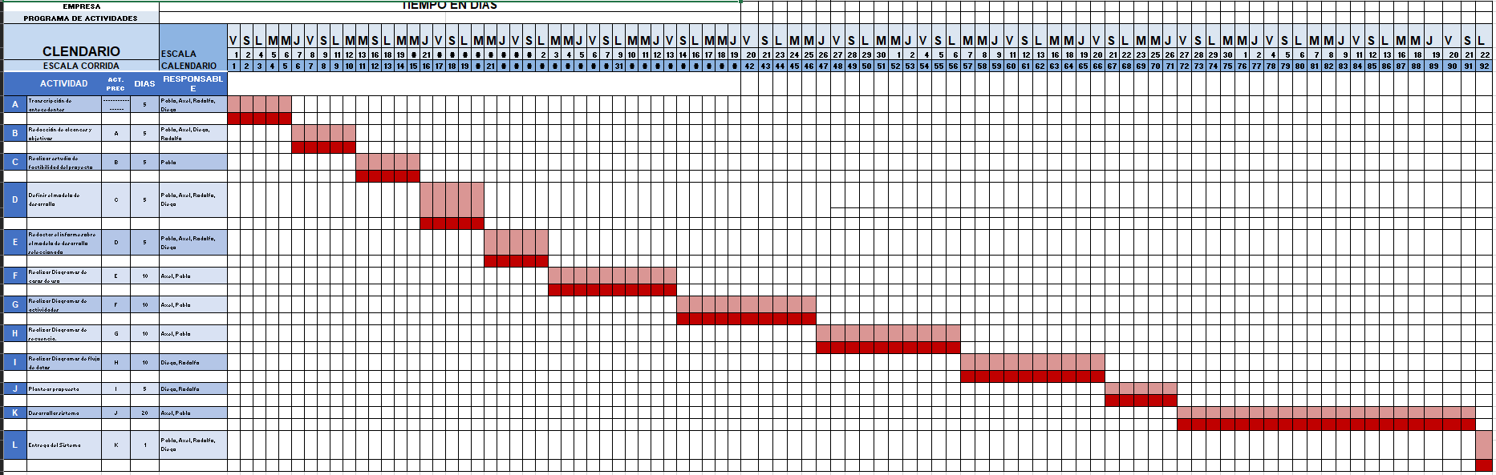

## DIAGRAMAS UML

### DIAGRAMAS DE CASO DE USO

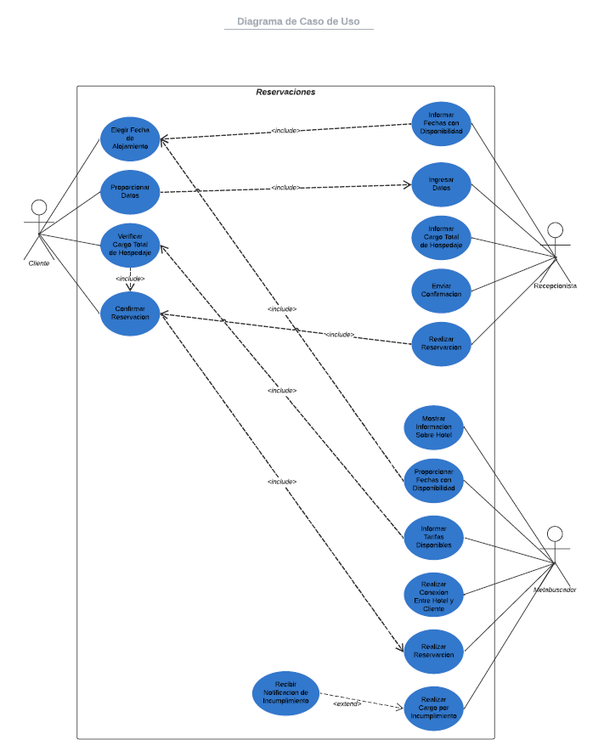

### 

### 

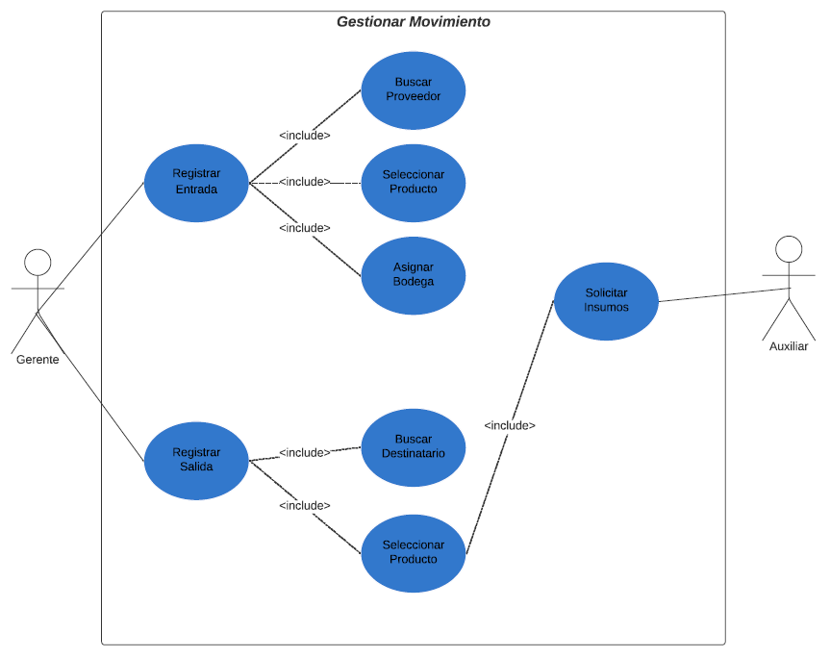

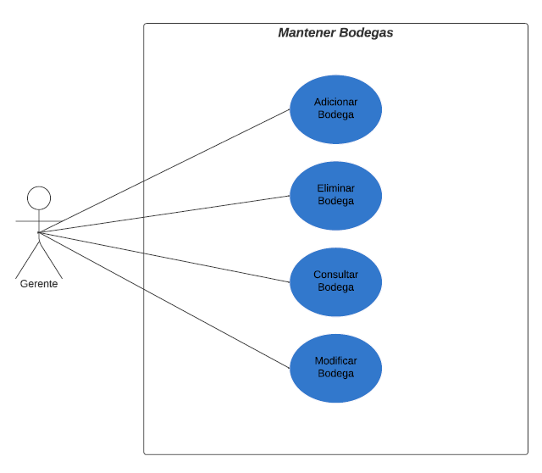

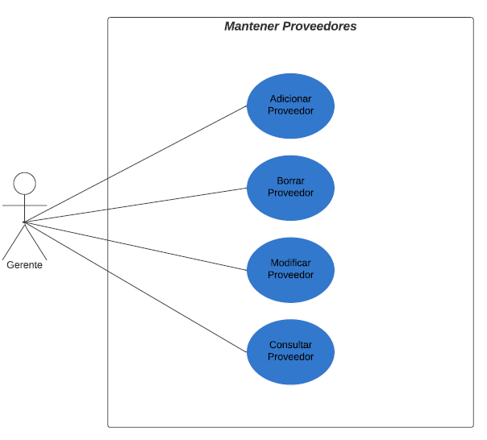

### DIAGRAMAS DE ACTIVIDADES

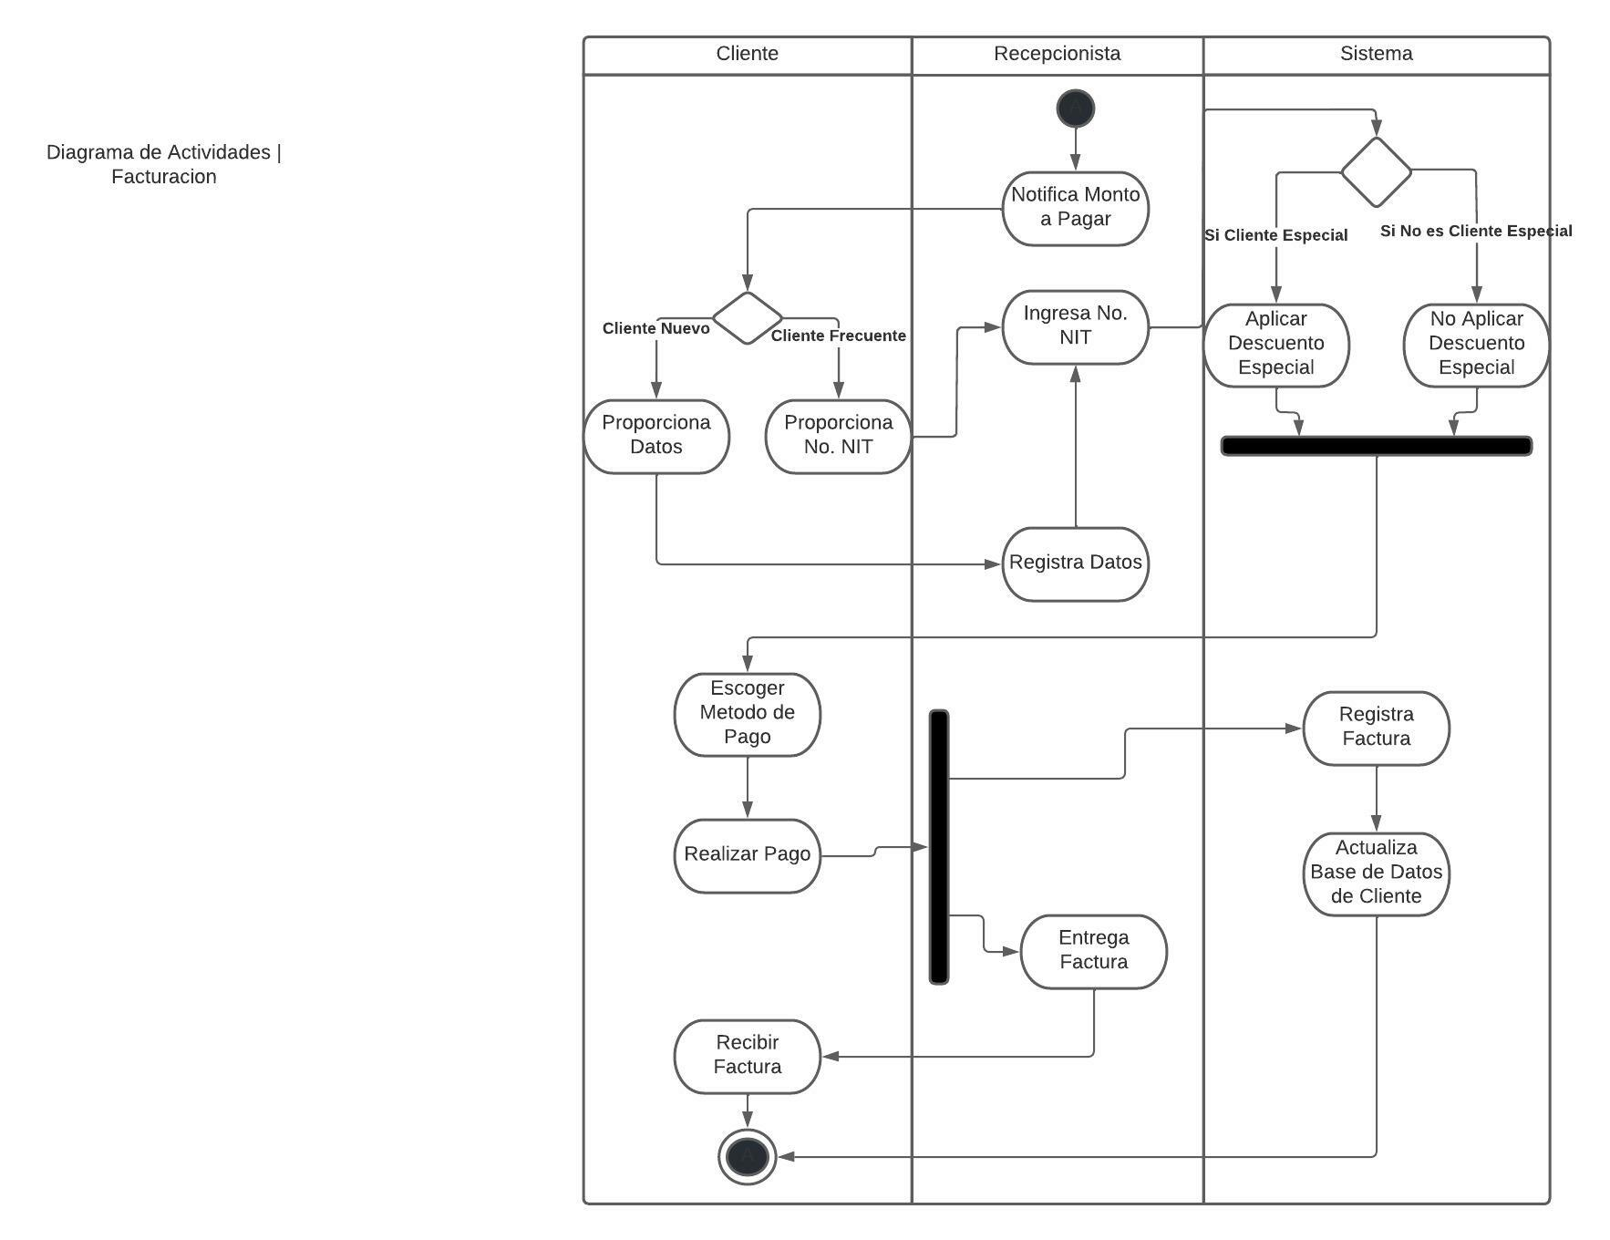

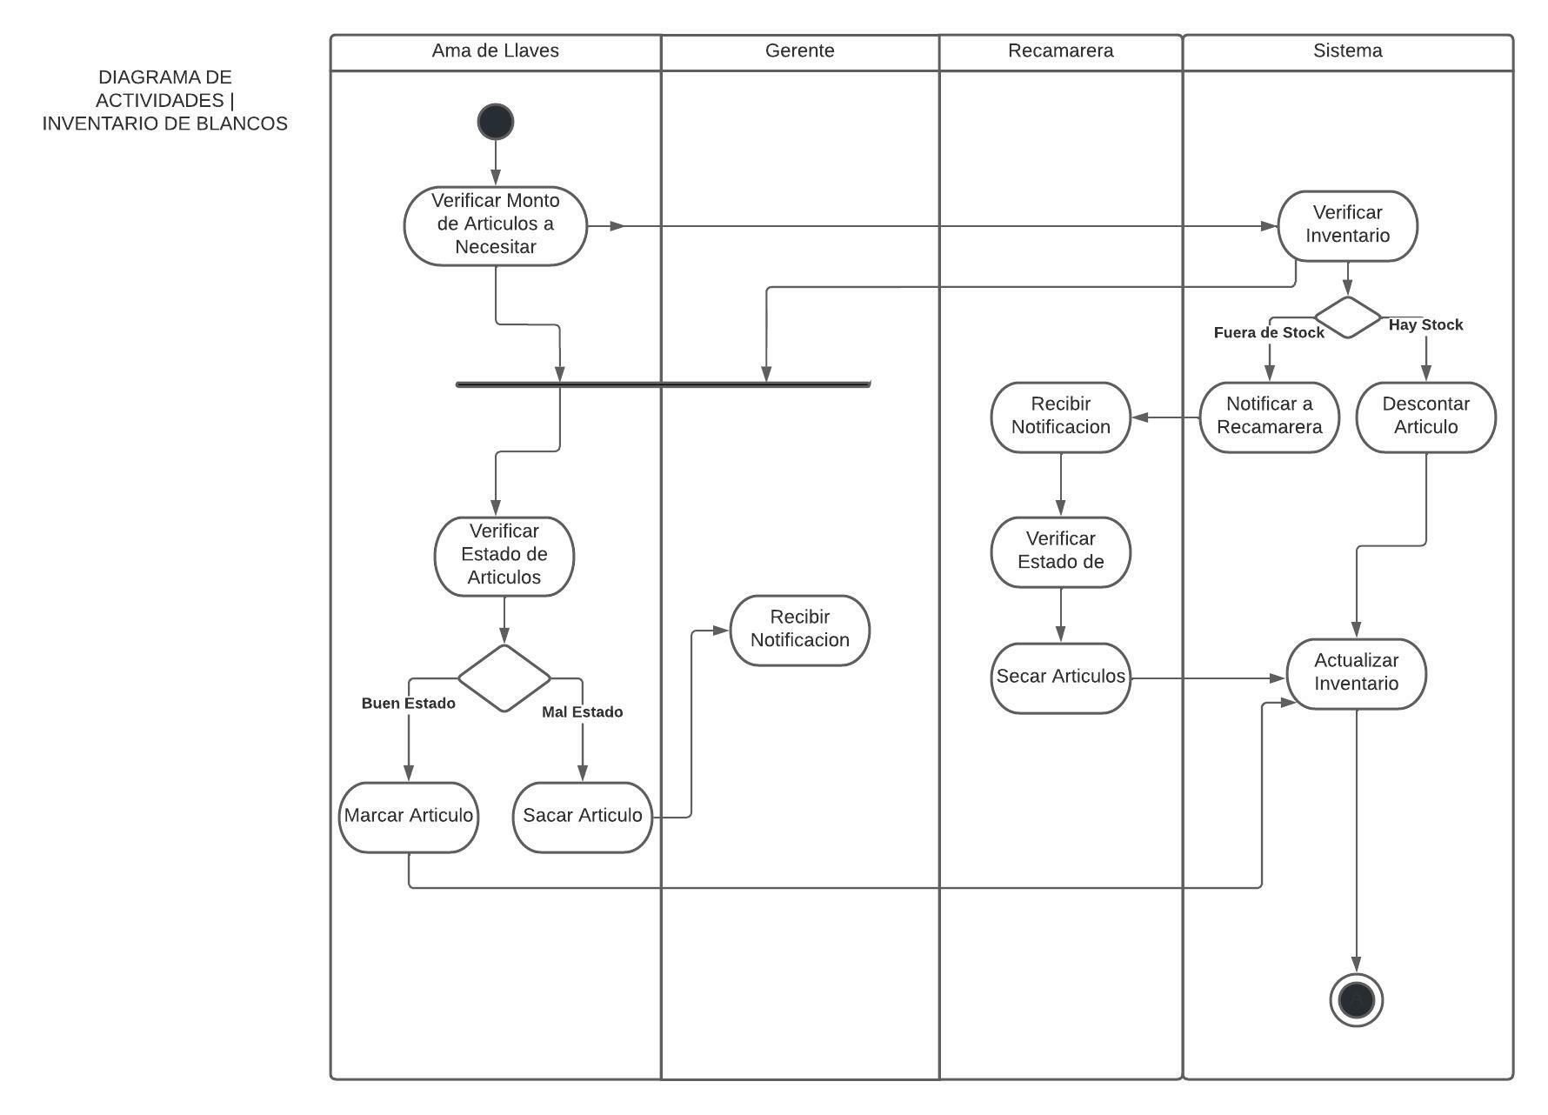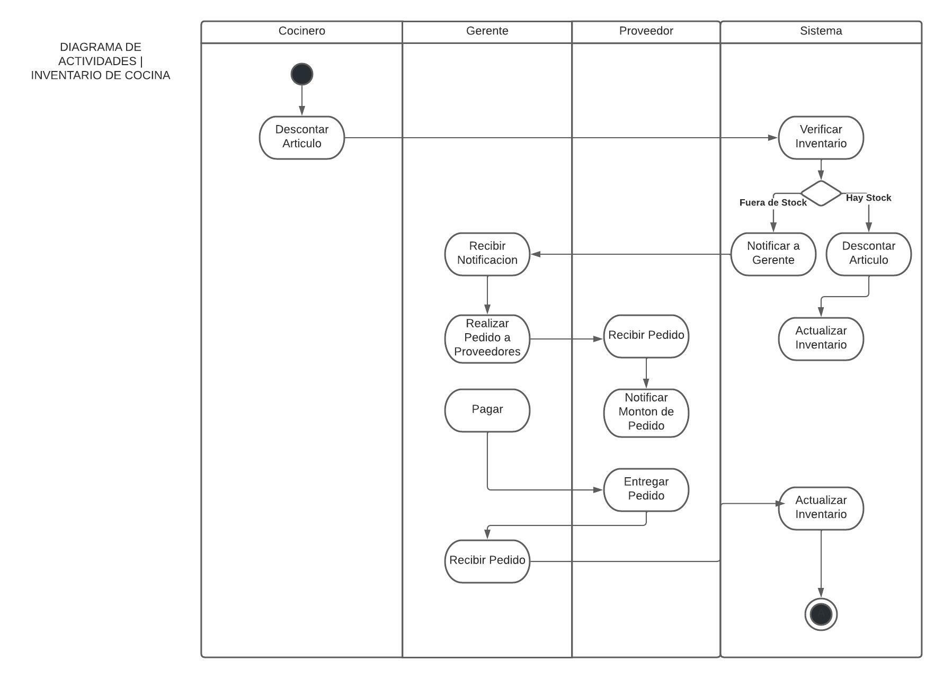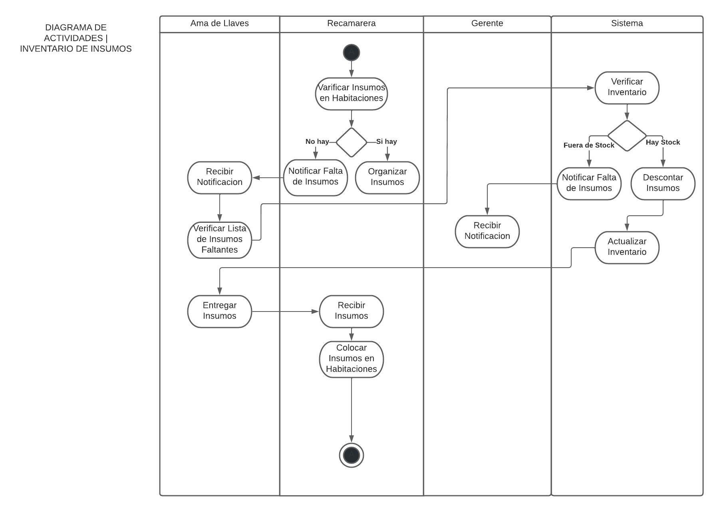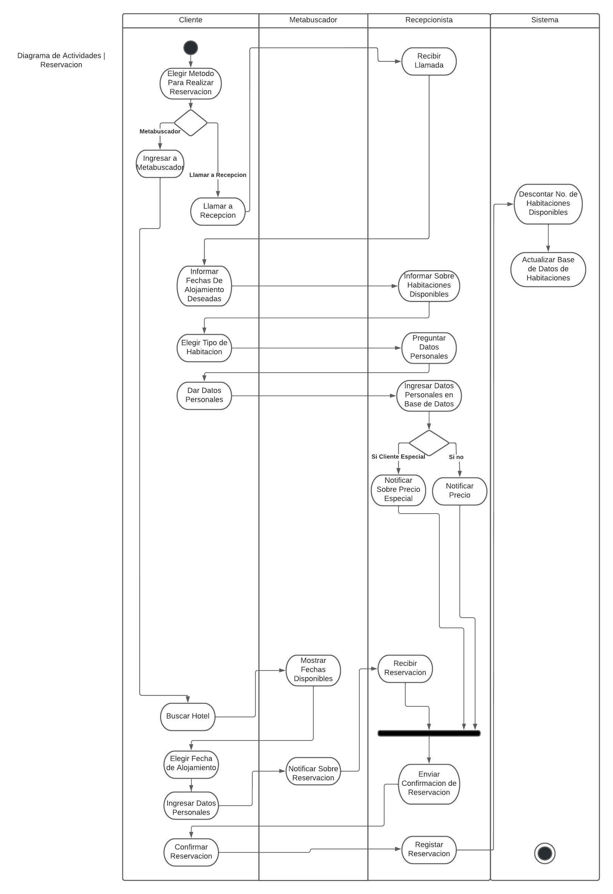

### DIAGRAMAS DE SECUENCIA

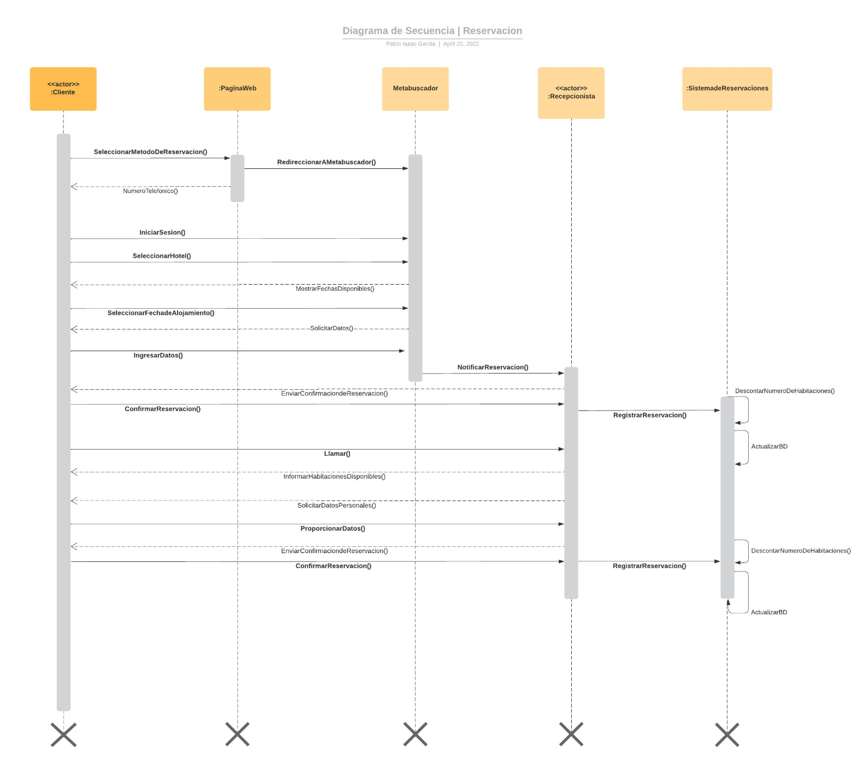

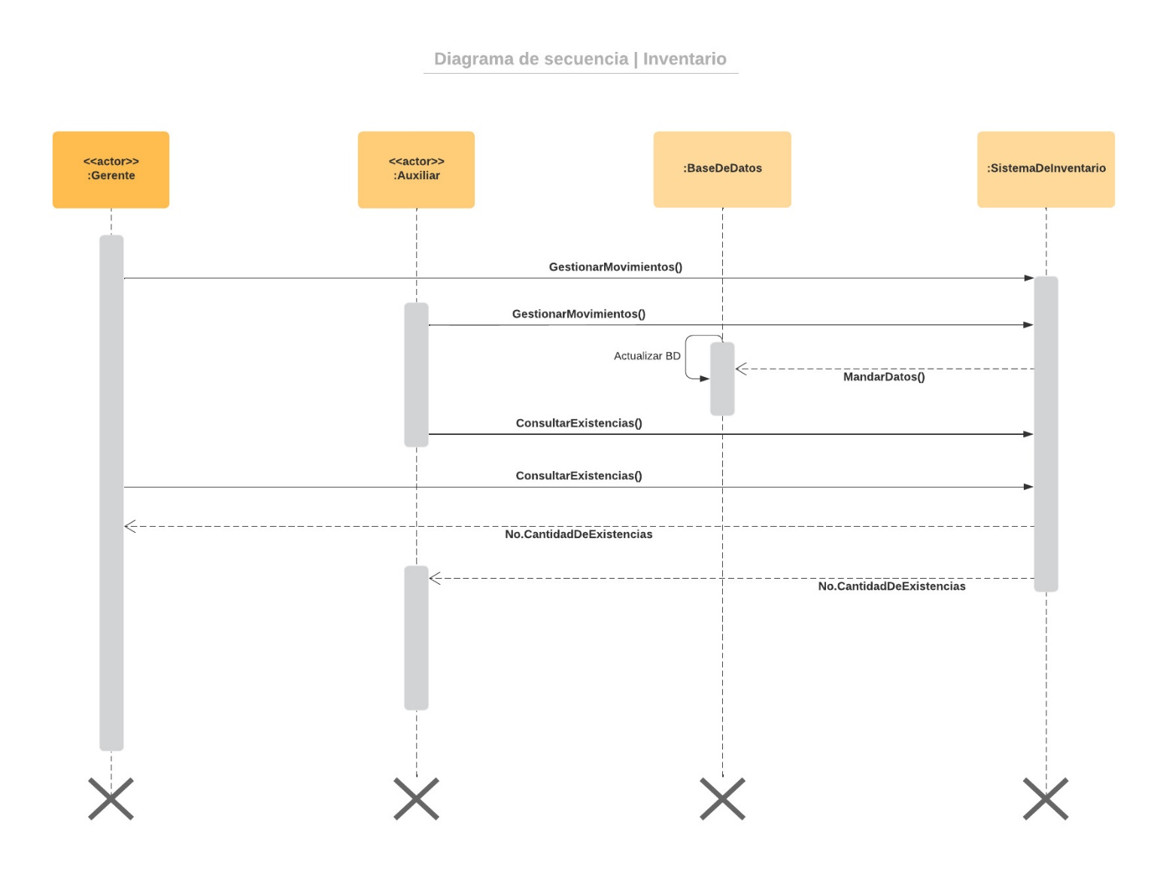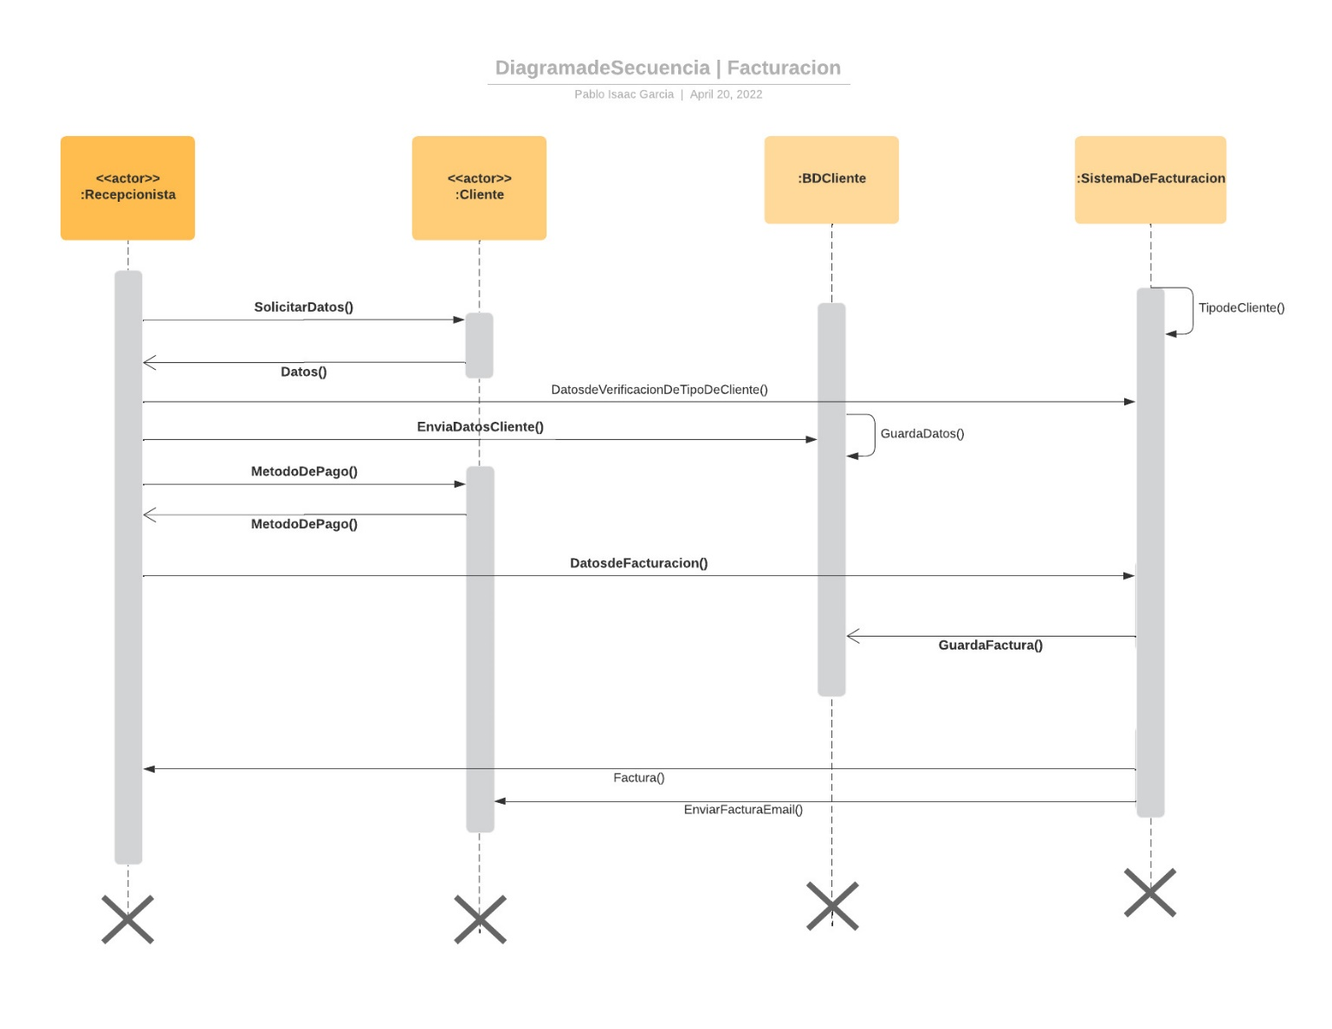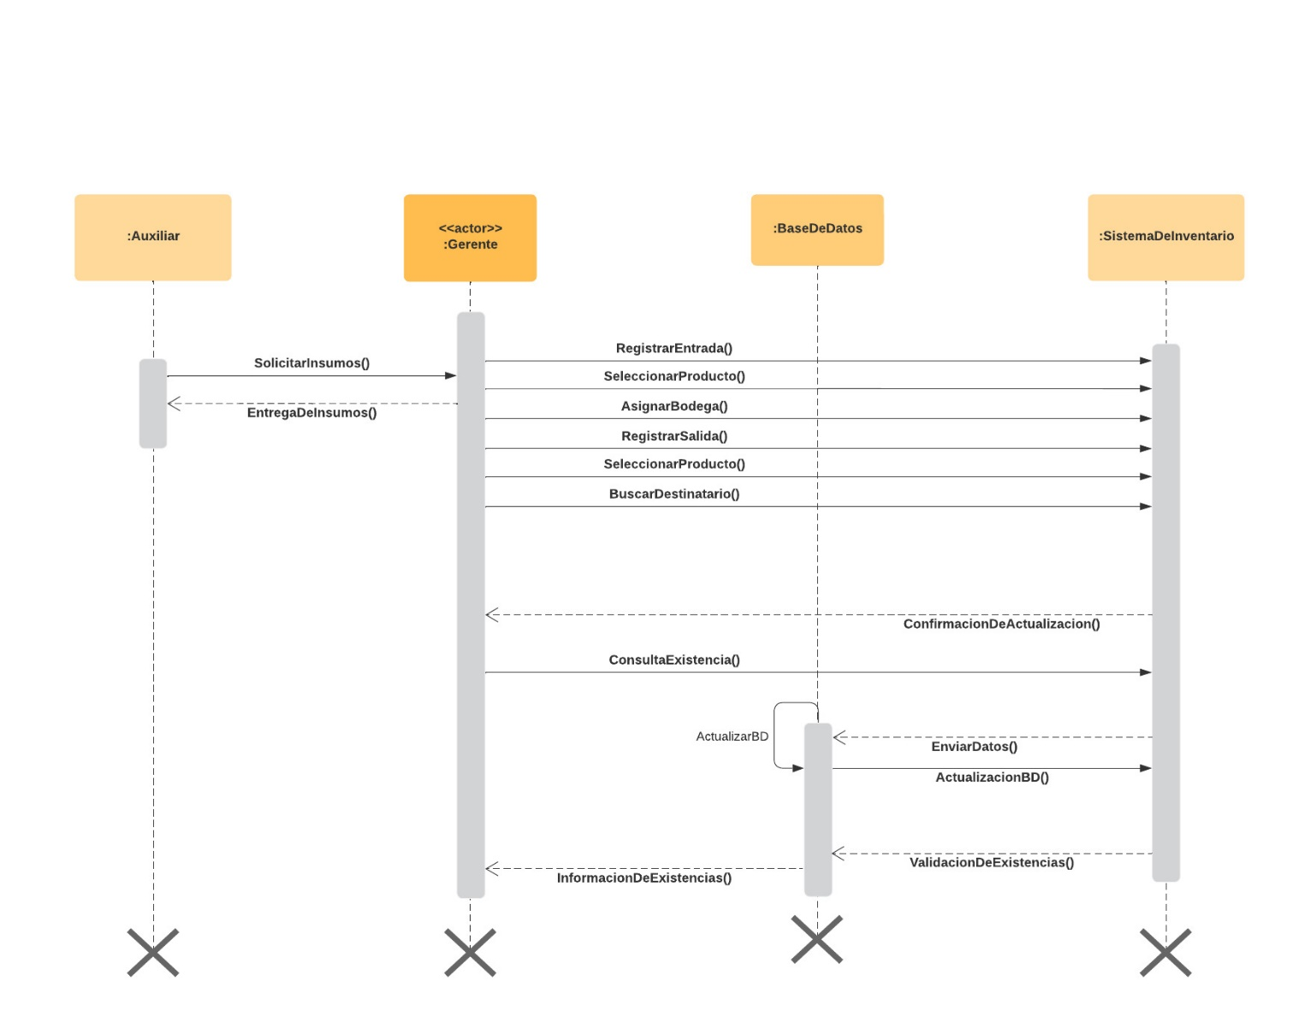

### DIAGRAMAS DE COTEXTO

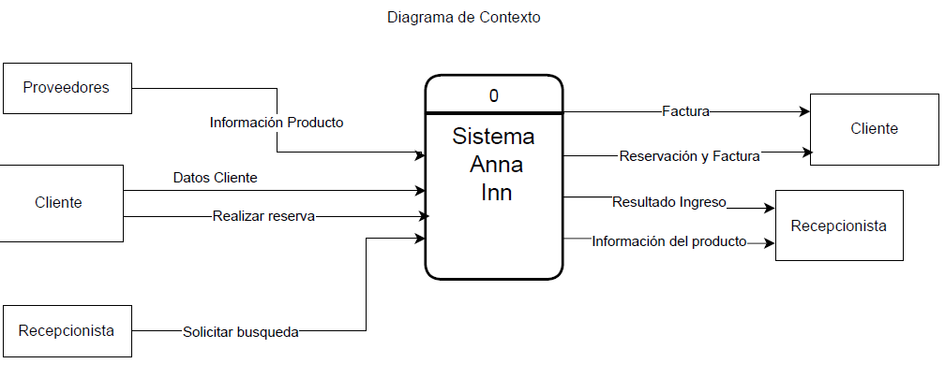

### DIAGRAMAS DE LOGICO

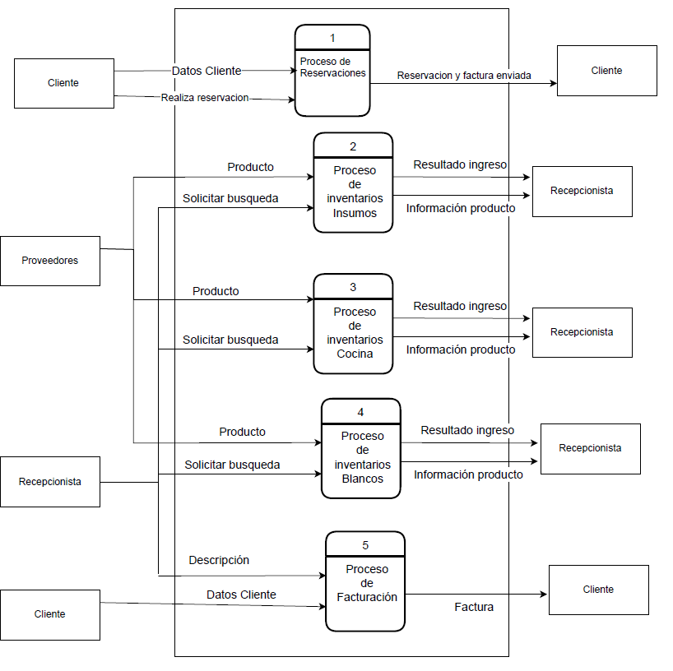

### 

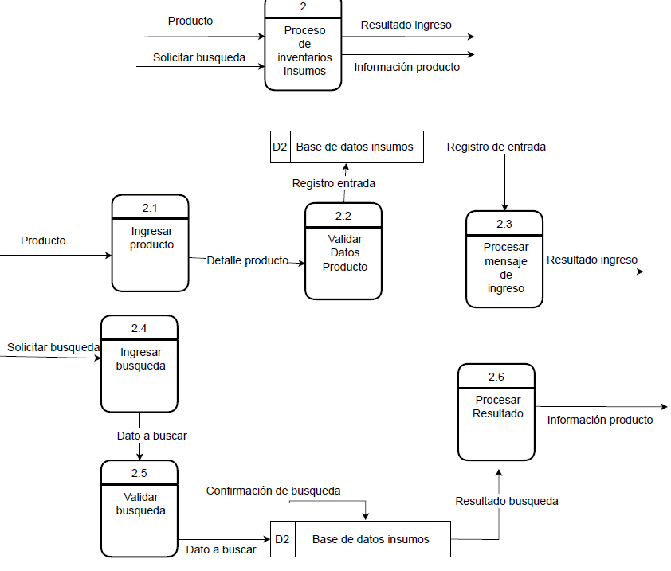

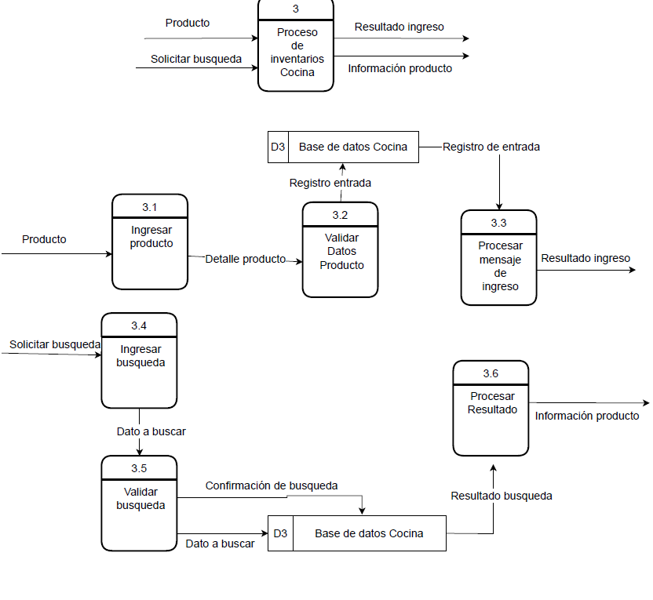

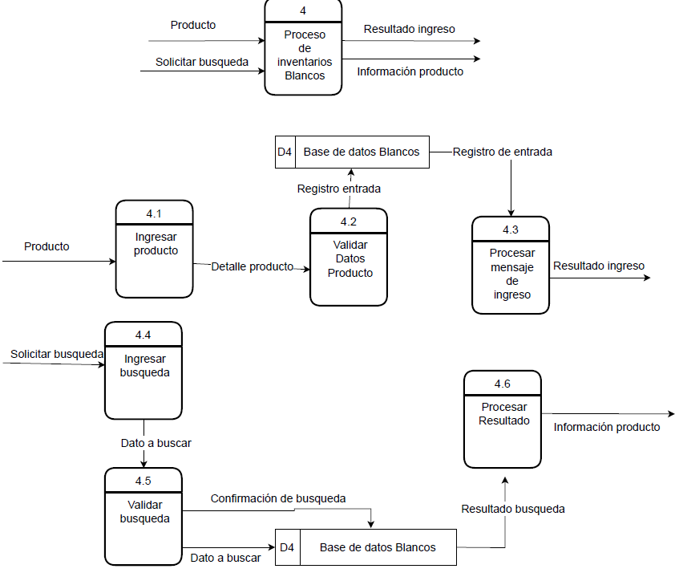

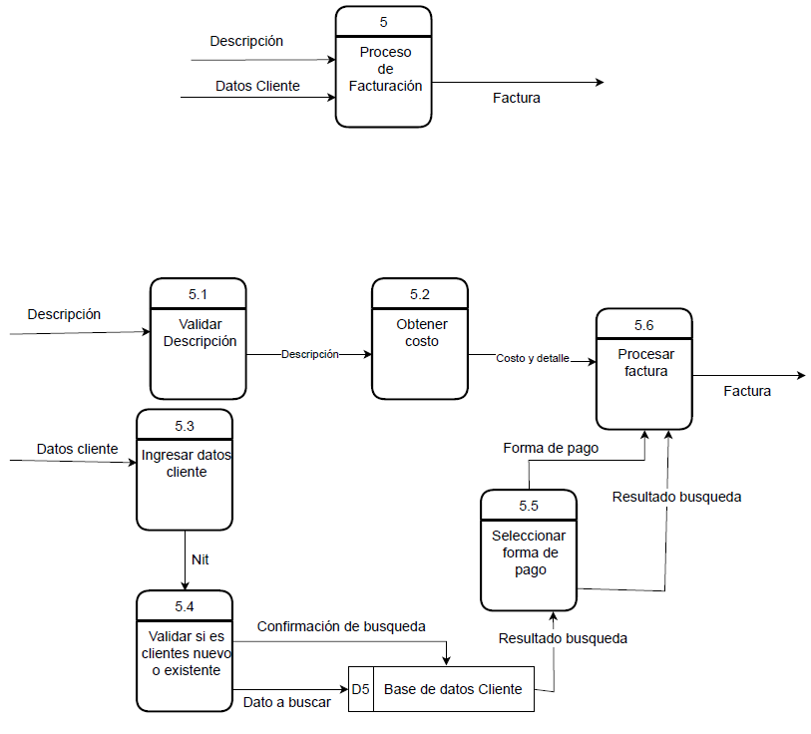

## PROPUESTA DE SISTEMA

### INFORMACION GENERAL

* Nombre del Sistema: Sistema Anna Inn
* Nombre de Integrantes del Equipo: Pablo Isaac Garcia Orellana, Axel Cesar Osmundo Rodas Samayoa

### DESCRIPCIÓN GENERAL DEL PROYECTO

Para la realización de este proyecto se decidió desarrollar 3 módulos específicos que resolverán algunos de los problemas planteados por los colaboradores del establecimiento. Este sistema consisten en la implementación de los siguientes módulos:

* Inventario:

El sistema de inventario es un método de control de almacén, que permite asegurar el aprovisionamiento de activos y reducir los costos por pedido y por material faltante. Establece como fijar las entradas y salidas, así como el orden de almacenamiento.

* Reservaciones:

El sistema de control de reservaciones es aquel que ayuda al colaborar a poder llevar un mejor control con respecto a las solicitudes de reservaciones realizadas por los diferentes métodos disponibles, de la misma manera analiza el estado ocupacional del hotel para confirmar o denegar las solicitudes hechas. Se mantiene rigurosamente actualizada la capacidad y disponibilidad de las habitaciones.

* Facturación:

El sistema de facturación es un software simple pero amplio a la vez ya que es el paso mas importante dentro de los procesos de un establecimiento, se debe de llevar un buen control tanto de las habitaciones como del monto acumulado en un tiempo específico, se tiene que ser muy cuidadoso con respecto a este modulo ya que de haber algún fallo o incertidumbre se le puede multar al establecimiento por incumplir alguna de las reglas tanto de la SAT como del INGUT, este sistema va a ayudar al establecimiento a poder llevar un mejor control de facturas al igual que poder simplificar ciertos procesos ambiguos.

### OBJETIVOS DEL SISTEMA

Este sistema va a ser desarrollado con el simple objetivo de poder resolver algunos de los problemas actuales que tiene el establecimiento en algunas áreas, a continuación, se describirá los objetivos que tratara de cumplir cada módulo:

* Inventario: el modulo de inventario tiene el objetivo de poder ayudar tanto a los colaboradores como a los dueños y encargados del establecimiento, haciendo que se pueda llevar un mejor control de los insumos que existen en cada bodega, de la misma manera se facilitara a la actualización, también lleva un mejor control tanto de las entradas como de las salidas de los insumos haciendo así que se pueda reducir costos por pedido y por falta de insumos, administrar pedido a proveedores, despachar insumos desde las bodegas, y auditar movimientos.
* Reservaciones: el objetivo principal para este modulo es poder diseñar un modelo que permitirá la implementación de un sistema para la automatización de las reservaciones y posterior adquisición del servicio del hotel, implementando la ingeniería de software y los debidos estándares de calidad.
* Facturación: se requiere poder integrar un sistema confiable y eficiente en donde los cobros puedan llevarse con más control se pueda presentar informes claros y oportunos para la contabilidad del establecimiento.

### ALCANCE DEL SISTEMA

El desarrollo de los módulos mencionados anteriormente se esperan resultados positivos dentro del establecimiento, con cada uno de estos módulos se espera que los colaboradores, encargados y dueños del sistema puedan llevar un mejor control de sus activos, reservaciones y facturas. Cabe recalcar que nos deslindamos de cualquier problema económico que pueda causar el mal uso de este sistema, este sistema solamente esta enfocado en poder ayudar a llevar un mejor control por la misma razón no se tomo en cuenta en el área de facturación algún método de pago o algún debito monetario directo hacia el cliente, nosotros solamente manejamos precios y descuentos. Cada una de las casillas que requieran información serán llenados solamente por los usuarios del establecimiento. Se espera que al final de este proyecto y en la implementación del nuestro sistema se puedan obtener resultados positivos y eficientes para la empresa.

### PRODUCTOS Y SERVICIOS

Al final de este proyecto solamente se le hará entrega de los 3 tres módulos previamente negociados, se les proporcionará una capacitación gratuita para que de esta manera los colaboradores puedan aprender de manera rápida y eficaz el uso de este sistema, de la misma se le hará entrega al dueño del establecimiento un manual de usuario por si se desea analizar algún proceso o funcionamiento específico del sistema. Por lo que cabe recalcar de manera enlistada lo que se incluirá al final de este proyecto:

* Un sistema que automatice procesos específicos
* El documento de análisis de un sistema
* El diseño de una base de datos
* Capacitación por parte del equipo de trabajo que desarrollo el sistema

### FUNCIONALIDADES

A continuación se detallara de manera mas especifica las funcionalidades que tendrá cada modulo de este sistema.

* Inventario:

Este módulo trata del registro de materiales o productos que se realiza al comienzo de cualquier ejercicio contable. La función del inventario es detectar las posibles variaciones entre este y el registro del dia anterior, asi mismo el encargado del establecimiento tendrá la posibilidad de poder registrar entradas y salidas de los activos todo esto incluyendo detalles del proveedor al que se le solicitador dichos productos, de la misma manera el sistema notificara al encargado cuando en el inventario haya cierta cantidad que se considera baja dentro de la bodegas para que de esta manera se pueda surtir la bodega de manera pronta.

* Reservaciones:

Este modulo esta enfocado en ayudar tanto al recepcionista como al encargado del establecimiento por medio de un mejor control en las habitaciones reservadas, para esto debemos de tomar en cuenta los diferentes métodos que existen para poder reservar una habitación. Aquí se podra descontar las habitaciones ya reservadas y así poder tener una mejor calendarización de disponibilidad dentro del hotel.

* Facturación:

Con el sistema de facturación se puede llevar un mejor control de las facturas emitidas, de la misma manera se puede llevar un mejor seguimiento de las facturas pagadas y vencidas, asi mismo se puede llevar una mejor contabilidad que beneficiaran a los dueños el establecimiento. Aquí se podrá guardar dentro de la base de datos la información de todos los clientes y de la misma manera poder clasificarlos como frecuentes, nuevos y especiales en donde cada clasificación se tomará en cuenta un precio fijo o especial.

Con la implementación de este sistema se tienen contemplados resultados positivos dentro de un futuro cercano, en donde se pueda visualizar la importancia de actualizar y mejorar procesos dentro de la empresa, también tratamos que esto pueda beneficiar de manera económica a la empresa ya que se tiene un mejor control de todo y esto impide que hayan pérdidas económicas innecesarias dentro de cada departamento, tratamos de poder mejorar algunos procesos ambiguos con los que seguía trabajando la empresa en donde no eran del todo eficientes y a veces traían problemas consigo.

LINK DE REPOSITORIO: <https://github.com/harvus1/hotel_modules1>